# School project 2016/2017

Vormgevingsdocument



***Versie: 0.3.0  
MBO Utrecht  
Opdrachtgever: H. Odijk  
september 2016, Utrecht  
Opdrachtnemer: Jan Schollaert***

***AM4B Game development***[***janschollaertjr@hotmail.com***](mailto:janschollaertjr@hotmail.com)

# Versiebeheer

|  |  |  |
| --- | --- | --- |
| Versie | Wijzigingen | Datum |
| 0.1.0 | Eerste versie | 12/9/2016 |
| 0.2.0 | Game schermen toegevoegd | 25/10/2016 |
| 0.3.0 | Wijzigingsopdracht (in het geel) | 27/10/2016 |
|  |  |  |

# Inhoudsopgave

Contents

School project 2016/2017 1

Versiebeheer 2

1. Inhoudsopgave 3

2. Homepagina 4

3. Aboutpagina 4

4. Downloadpagina 5

5. Registreerpagina 5

6. Inlogpagina 6

7. Main menu game 6

8. Game scherm 7

9. Highscores 8

10. Dropjes informatie 8

11. Sitemap 9

# Homepagina

Op de homepage kan je een filmpje kijken van het spel.

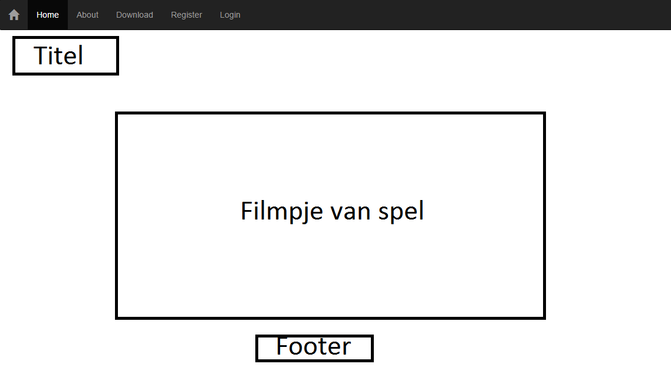

# Aboutpagina

Op de aboutpagina kan je de handleiding van het spel vinden. Ook staat er meer informatie over dropjes.

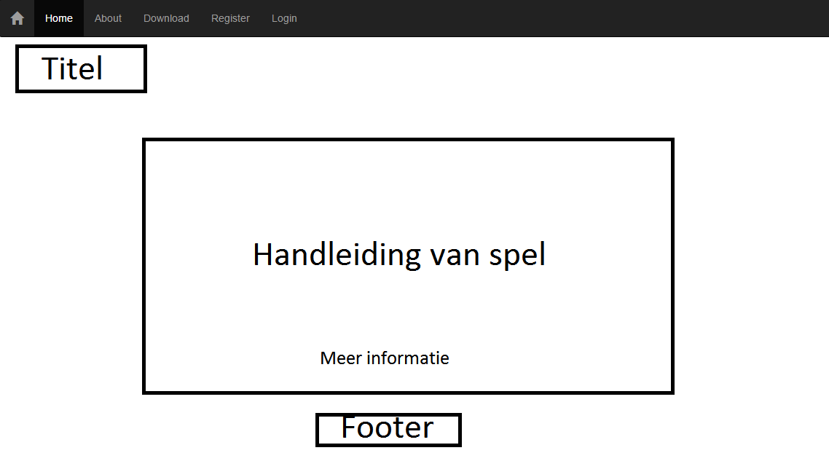

# Downloadpagina

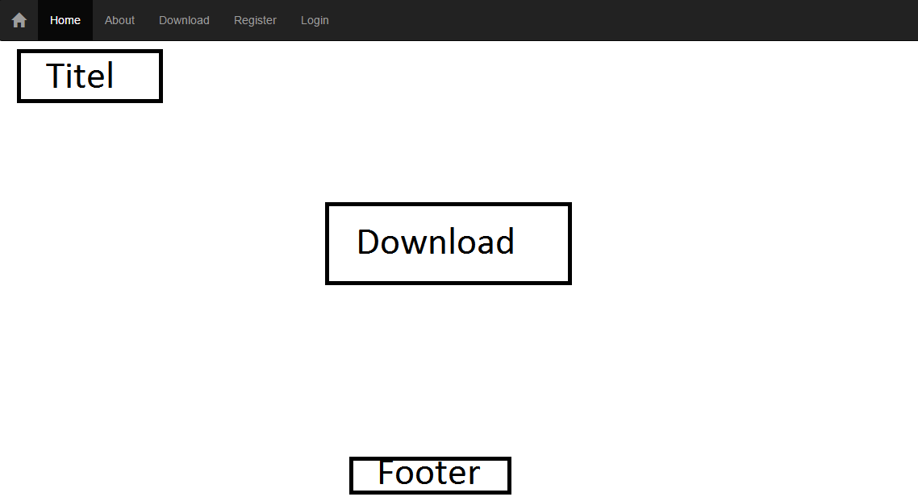Op de downloadpagina kan je het spel downloaden

# Registreerpagina

Op de registreerpagina kan je registereren, als je je registreerd word je doorgestuurd naar de inlogpagina

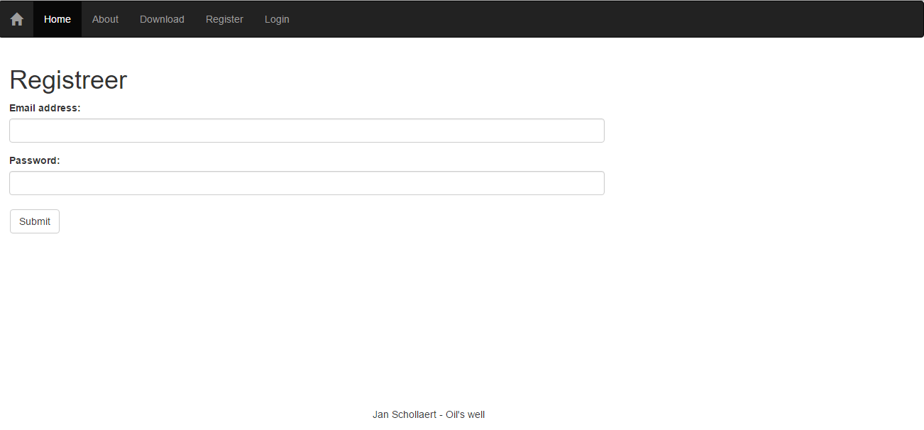

# Inlogpagina

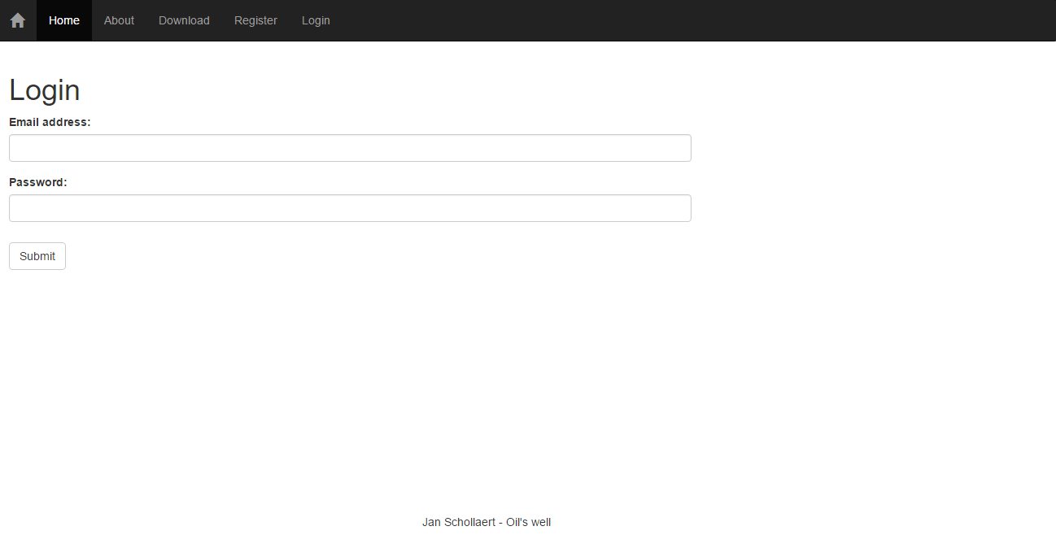Op de inlogpagina kan je inloggen, als je inlogd wordt je doorgestuurd naar de homepagina.

# Main menu game

In het main menu staan verschillende knoppen waarmee je naar de verschillende schermen kan gaan.

Afbeelding 1: Startscherm van het spel Oil’s well

# Main menu met boodschap

Als het spel wordt opgestart komt er een boodschap als er nieuwe dropjes in de collectie zijn.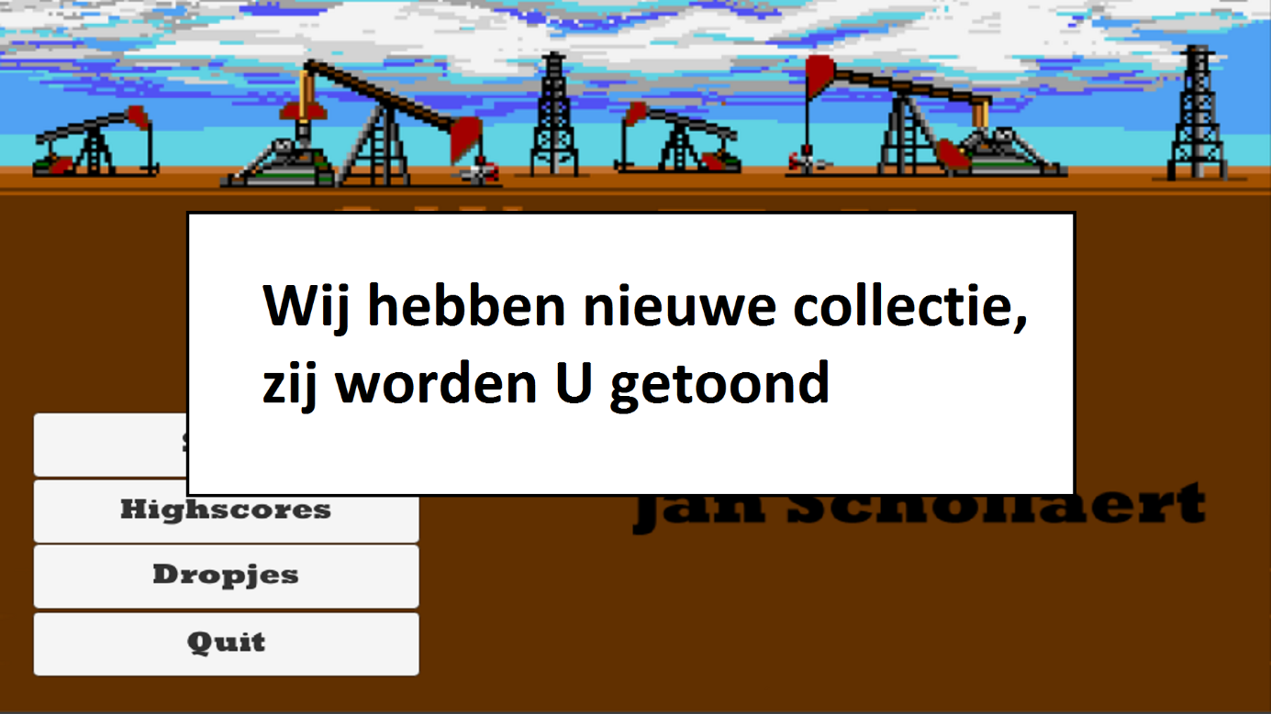

# Main menu met dropjes

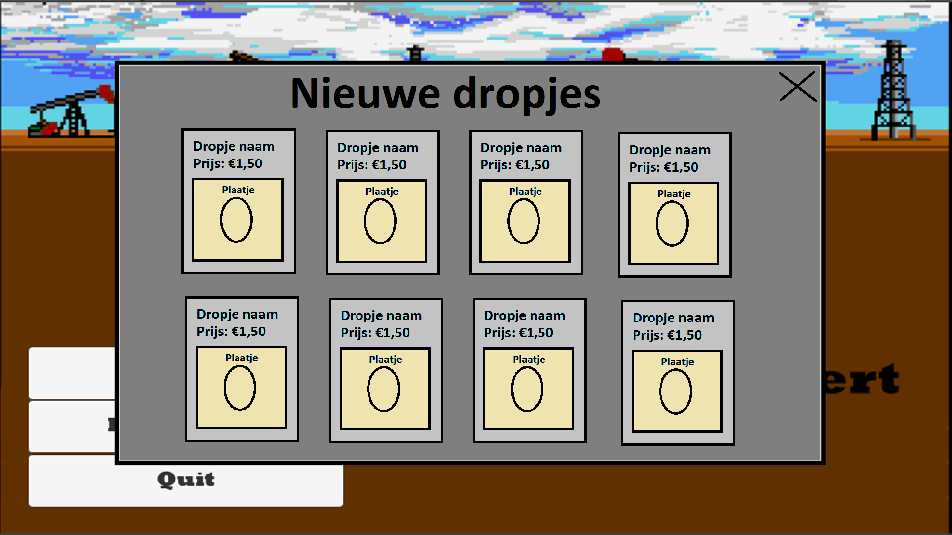Nadat de boodschap verdwijnt komt er een scherm met alle nieuwe dropjes tevoorschijn.

# Game scherm

In het game scherm wordt het spel gespeeld, de levens en de score van de spelers is er te zien. Het blauwe rondje is de speler. In het midden staat er hoeveel tijd er nog over is. Er komen enemies in de tunnels langs.

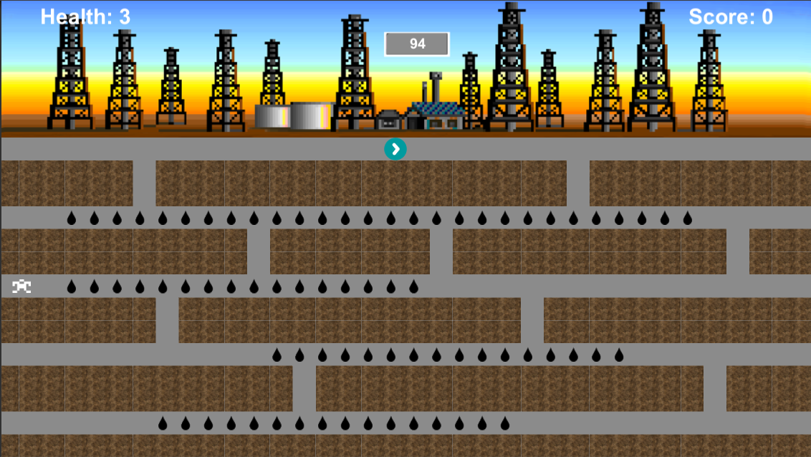

# Highscores

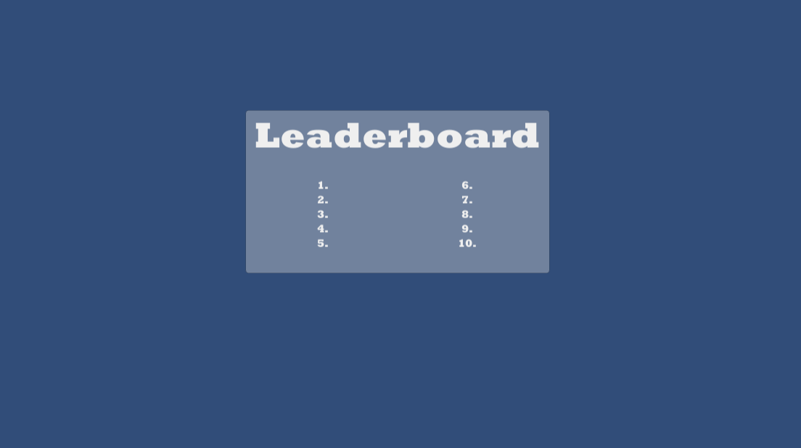Hier staan de leaderboard van de top 10 spelers

# Dropjes informatie

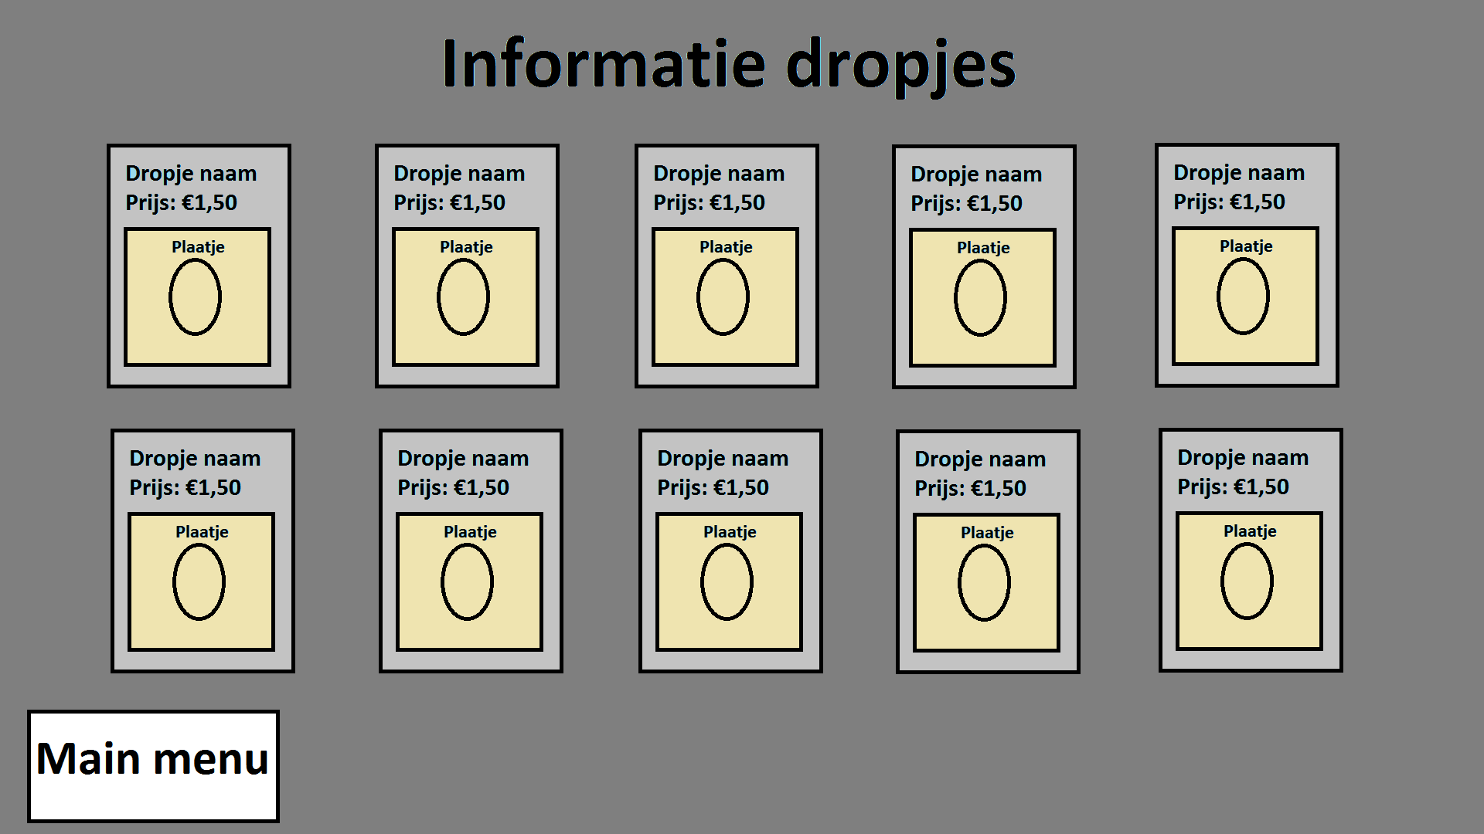Hier kunt u alle informatie over de dropjes vinden.

# Sitemap

